OBWIESZCZENIE
Burmistrza Miasta Rydułtowy
z dnia 24 kwietnia 2019 roku

Na podstawie art. 16 § 1 ustawy z dnia 5 stycznia 2011 r. – Kodeks wyborczy (Dz. U. z 2019 r. poz. 684) Burmistrz Miasta Rydułtowy podaje do wiadomości wyborców informację o numerach oraz granicach obwodów głosowania, wyznaczonych siedzibach obwodowych komisji wyborczych oraz możliwości głosowania korespondencyjnego i przez pełnomocnika w wyborach do Parlamentu Europejskiego zarządzonych na dzień 26 maja 2019 r.

Nr obwodu głosowania | Granice obwodu głosowania | Siedziba obwodowej komisji wyborczej
1 | Wojciecha Korfantego, Niewiadomska, Niwki, Pietrzkowicka, Raciborska od nr 246 do końca (numery parzyste), Raciborska od nr 427 do końca (numery nieparzyste), Radosna, Radoszowska od nr 1 do nr 57a (numery nieparzyste), Radoszowska od nr 2 do nr 68 (numery parzyste), Szczerbicka, Wspólna, Żytnia. | Szkoła Podstawowa Nr 3, ul. Radoszowska 3, 44-280 Rydułtowy  Lokal dostosowany do potrzeb wyborców niepełnosprawnych
2 | Barwna, Władysława Broniewskiego, Bukowa, Św. Jacka, O. Augustyna Kordeckiego, Bolesława Krzywoustego, Gen. Stanisława Maczka, Narcyzowa, Radoszowska od nr 59 do końca (numery nieparzyste), Radoszowska od nr 70 do końca (numery parzyste), Ks. Józefa Szafranka, Juliana Tuwima, Urbana. | Ochotnicza Straż Pożarna, ul. Radoszowska 35, 44-280 Rydułtowy
3 | Osiedle Orłowiec numery: od 18 do 30, Osiedle Orłowiec numery: od 47 do 57, Osiedle Orłowiec numery: od 58 do 63, Żelazna. | Publiczne Przedszkole Nr 4, ul. Osiedle Orłowiec 37,  44-280 Rydułtowy
4 | Leona, Władysława Łokietka, Obywatelska, Osiedle Orłowiec od nr 64 do końca, Szpaków. | Zespół Szkół Ponadgimnazjalnych Nr 2, ul. Obywatelska 30,  44-280 Rydułtowy
5 | Osiedle Orłowiec numery: od 11 do 17, Osiedle Orłowiec numery: od 31 do 39, Osiedle Orłowiec numery: od 40 do 43, Osiedle Orłowiec numery: od 44 do 46. | Urząd Stanu Cywilnego, ul. Raciborska 369, 44-280 Rydułtowy  Lokal dostosowany do potrzeb wyborców niepełnosprawnych
6 | Jana Barcioka, Czernicka, Stanisława Ligonia, Ładna, Adama Mickiewicza, Gustawa Morcinka, Osiedle Na Wzgórzu, Piecowska, Raciborska od nr 1 do 425 (numery nieparzyste), Raciborska od nr 2 do nr 244 (numery parzyste), Ks. Bolesława Szyszki, Wjazdowa. | Biblioteka Publiczna Miasta Rydułtowy, ul. Adama Mickiewicza 33, 44-280 Rydułtowy  Lokal dostosowany do potrzeb wyborców niepełnosprawnych
7 | Armii Krajowej, Gen. Józefa Bema od nr 59 do końca (numery nieparzyste), Gen. Józefa Bema od nr 70 do końca (numery parzyste), Gajowa, Osiedle Karola, Karola Miarki, Andrzeja Struga, Strzelców Bytomskich. | Szkoła Podstawowa Nr 4, ul. Strzelców Bytomskich 13,  44-280 Rydułtowy
8 | Gen. Józefa Bema od nr 1 do nr 57 (numery nieparzyste), Gen. Józefa Bema od nr 2 do nr 60a (numery parzyste), Błękitna, Jasna, Jesionowa, Klonowa, Jana Kochanowskiego, Krzyżkowicka, Joachima Lelewela, Miła, Orzechowa, Mikołaja Reja, Sadowa, Studzienna, Urocza, Wiśniowa, Wodna. | Publiczne Przedszkole Nr 1, ul. Jana Kochanowskiego 25,  44-280 Rydułtowy  Lokal dostosowany do potrzeb wyborców niepełnosprawnych
9 | Barbary, Jadwigi, Jagiellońska, Kazimierza, Zygmunta Krasińskiego, Mikołaja, Ofiar Terroru, Jana III Sobieskiego, Władysława Warneńczyka, Władysława, Zygmunta. | Urząd Miasta, ul. Ofiar Terroru 36, 44-280 Rydułtowy
10 | Fryderyka Chopina, Licealna, Skalna, Szpitalna, Kazimierza Przerwy-Tetmajera. | Liceum Ogólnokształcące, ul. Skalna 1, 44-280 Rydułtowy
11 | Bohaterów Warszawy, Św. Maksymiliana Kolbe, Krucza, Krzywa, Gabriela Narutowicza, Nowa, Orlovska, Plebiscytowa, Skowronków, Słowicza, Tęczowa, Tygrysia, Wąska, Henryka Wieniawskiego, Stanisława Wyspiańskiego, Tadeusza Boya-Żeleńskiego. | Szkoła Podstawowa Nr 1, ul. Św. Maksymiliana Kolbe 5,  44-280 Rydułtowy  Lokal dostosowany do potrzeb wyborców niepełnosprawnych
12 | Benedykta, Ks. Franciszka Blachnickiego, Ciasna, Antoniego Czechowa, Dobra, Kalwaryjska, Marcina Kasprzaka, Lipowa, Łącząca, Miodowa, Pawia, Podleśna, Gen. Władysława Sikorskiego, Spokojna, Storczykowa, Strefa Gospodarcza, Marcina Strzody, Romualda Traugutta, Walerego Wróblewskiego. | Szkoła Podstawowa Nr 1, ul. Św. Maksymiliana Kolbe 5,  44-280 Rydułtowy  Lokal dostosowany do potrzeb wyborców niepełnosprawnych
13 | Plebiscytowa 47 (obwód odrębny) | Szpital w Rydułtowach, wchodzący w skład Powiatowego Publicznego Zakładu Opieki Zdrowotnej w Rydułtowach i Wodzisławiu Śląskim, Plebiscytowa 47, 44-280 Rydułtowy

Głosować korespondencyjnie mogą wyborcy posiadający orzeczenie o znacznym lub umiarkowanym stopniu niepełnosprawności, w rozumieniu ustawy z dnia 27 sierpnia 1997 r. o rehabilitacji zawodowej i społecznej oraz zatrudnianiu osób niepełnosprawnych, w tym także wyborcy posiadający orzeczenie organu rentowego o:
1) całkowitej niezdolności do pracy i niezdolności do samodzielnej egzystencji;
2) całkowitej niezdolności do pracy;
3) niezdolności do samodzielnej egzystencji;
4) o zaliczeniu do I grupy inwalidów;
5) o zaliczeniu do II grupy inwalidów;
a także osoby о stałej albo długotrwałej niezdolności do pracy w gospodarstwie rolnym, którym przysługuje zasiłek pielęgnacyjny.
Zamiar głosowania korespondencyjnego powinien zostać zgłoszony do Komisarza Wyborczego w Bielsku-Białej III najpóźniej do dnia 13 maja 2019 r.
Głosować przez pełnomocnika mogą wyborcy którzy najpóźniej w dniu głosowania ukończą 75 lat lub posiadający orzeczenie o znacznym lub umiarkowanym stopniu niepełnosprawności, w rozumieniu ustawy z dnia 27 sierpnia 1997 r. o rehabilitacji zawodowej i społecznej oraz zatrudnianiu osób niepełnosprawnych, w tym także wyborcy posiadający orzeczenie organu rentowego o:
1) całkowitej niezdolności do pracy i niezdolności do samodzielnej egzystencji;
2) całkowitej niezdolności do pracy;
3) niezdolności do samodzielnej egzystencji;
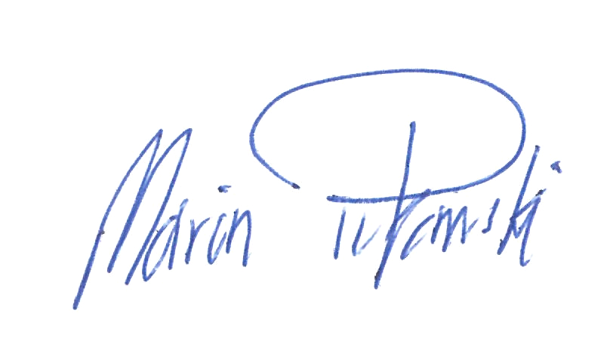
4) o zaliczeniu do I grupy inwalidów;
Burmistrz Miasta Rydułtowy

Marcin Połomski
5) o zaliczeniu do II grupy inwalidów;
a także osoby о stałej albo długotrwałej niezdolności do pracy w gospodarstwie rolnym, którym przysługuje zasiłek pielęgnacyjny.
Wniosek o sporządzenie aktu pełnomocnictwa powinien zostać złożony do Burmistrza Miasta Rydułtowy najpóźniej do dnia 17 maja 2019 r.
Głosowanie w lokalach wyborczych odbywać się będzie w dniu 26 maja 2019 r. od godz. 7⁰⁰ do godz. 21⁰⁰.

